Конспект непосредственной образовательной деятельности
по художественно-эстетическому развитию
с интеграцией по физической культуре
для детей старшей группы
Цель: формирование представлений о космосе, о покорении космоса людьми.
Задачи:
Образовательные:
- Закрепить понятие по лексической теме;
- Расширение тематического словаря: космос, космический, планета, астроном, спутник, скафандр, планетный, инопланетяне, космодром;
- Учить играть в команде, действовать сообща, по сигналу.

Развивающие:
- Развитие внимания, памяти, мышления;
- Развитие фонематического восприятия;
- Слышать смену музыкальных частей, менять соответственно движения;
- Начинать и заканчивать петь одновременно со всеми, четко проговаривая слова;
- Читать стихотворения, передавая эмоции мимикой;
- Развивать интерес к спортивным играм-соревнованиям;
- Развивать ловкость, меткость, быстроту.

Воспитательные:
- Уважительно относиться к окружающим, персонажу;
- Воспитывать познавательный интерес, умение слушать воспитателя и товарища;
- Воспитывать чувства сопереживания, толерантного отношения к окружающему миру;
- Желание и умение работать в коллективе;
- Воспитывать здоровый дух соперничества;
- Воспитывать чувства коллективизма и взаимопомощи.

Предварительная работа: беседы о космосе, просмотр детских мультфильмов про космос; рассматривание тематических иллюстраций; изучение стихов и песни о космосе; беседы о первых космонавтах.

Планируемый результат: умеет работать в коллективе, знает и соблюдает правила музыкальных игр; может назвать несколько планет из солнечной системы; знает первого космонавта Юрия Алексеевича Гагарина.
Наглядный материал: мультимедийная установка, презентация о космосе, музыкальный материал, костюм инопланетянина, 2 детских мольберта, 2 черных маркера, мягкие модули, 2 обруча, 2 корзины, пробки - «лунный грунт» (по количеству детей); видеоматериал «Межпланетный круизер»
Ход мероприятия.
Дети под музыку заходят в зал и садятся на стульчики.

Ведущий: дорогие ребята! Вы хорошо знаете, что наша страна, и весь мир отмечает праздник 12 апреля. Какой? Ответы детей. Верно, 12 апреля отмечают Всемирный день авиации и космонавтики. Сегодня наше занятие будет посвящено космосу. В этот день исполняется 55 лет, как первый человек полетел в космос.
Слайд 1. человека всегда влекло небо. Из древне люди вглядывались в небо и оно их манило. Люди считали, что звезды это маленькие блестящие гвозди, прибитые к небу. На небе мы можем увидеть звезды, Луну, другие планеты. А чтобы увидеть другие планеты, то потребуются мощные телескопы.
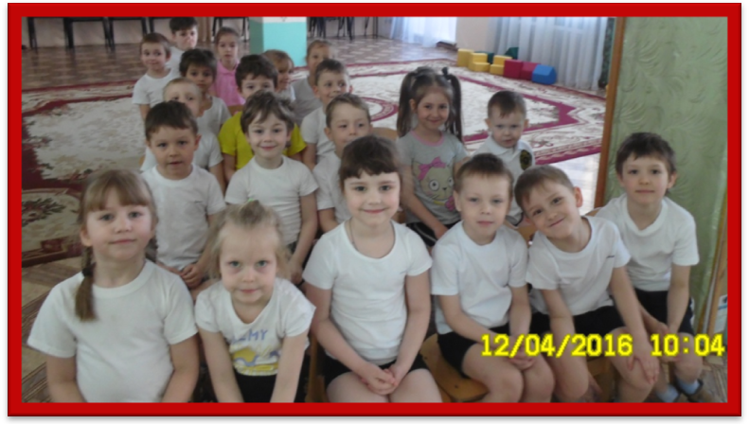

Слайд 2. ученые стали изобретать различные летательные аппараты, которые могли бы поднять человека до неба, до звезды – так появилась ракета. Первым человеком, которому посчастливилось отправиться в космос, был Юрий Алексеевич Гагарин. Это случилось 12 апреля 1961 года. С космодрома Байконур стартовала ракета «Восток» с человеком на борту.

Слайд 3. Гагарина называют первооткрывателем космоса. Он облетел нашу Землю за 108 минут. Свой старт Юрий Гагарин начал со слов: «Поехали!»
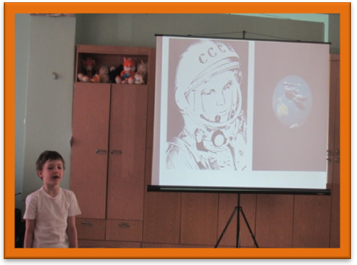
Стихотворение читает ребенок.
В космической ракете
С названием «Восток»
Он первым на планете
Подняться к звездам смог.
Поет об этом песни
Весенняя капель:
«Навеки будут вместе
Гагарин и апрель»
В. Степанов
Ведущий: на самих космических станциях космонавты, кроме управления полетом, ведут еще и научные работы: выращивают растения, исследуют, как ведут себя живые организмы в космосе. Словом, много нужных и полезных работ.

Ребята! А кто – кто из вас мечтал стать космонавтом и отправиться в далекое космическое путешествие, полное неожиданностей? Сегодня у вас есть такая возможность побывать в космосе пусть хотя бы в мечтах и ваших фантазиях.

Ребенок.
Рано утром я проснусь,
На зарядку становлюсь-
Приседаю и скачу,
Космонавтом стать хочу!
Космонавтом чтобы стать,
Надо многое узнать:
Быть проворным и умелым,
Очень ловким, очень смелым
Д.Чибисов, перевод с украинского Д.Лидиной

Пальчиковая гимнастика «Космос»

Ведущий: занять места, пристегнуть ремни. Начинаем отсчет: 10, 9, 8, 7, 6, 5, 4, 3, 2, 1 – старт! Звучит в аудио «взлет ракеты». Преодолеваем земное притяжение. Все! Мы вышли на орбиту. Можно отстегнуть ремни.

Исполняется песня «Космос»

Космос – новые планеты,
Звезды ярки, как алмаз.
Ну, скажите, кто об этом
Не мечтал хотя бы раз.
Космонавт все испытанья
Смог пройти, преодолеть,
Чтобы выполнить заданье,
Чтобы в космос полететь.

Там он за звездой умело
Наблюденья проводил.
И в открытый космос в небо
Он в скафандре выходил.
Города, моря, заливы
Видел с борта корабля.
Он увидел как красива
Наша милая Земля.

Ребенок.
Есть одна планета – сад
В этом космосе холодном.
Только здесь леса шумят,
Птиц скликая перелетных.
Лишь на ней одной цветут
Ландыши в траве зеленой.
И стрекозы только тут
В речку смотрят удивленно.
Береги свою планету-
Ведь другой похожей нету.
Я. Аким

Слайд 4. всего планет в Солнечной системе 9: Меркурий, Венера, Земля, Марс, Юпитер, Сатурн, Уран, Нептун, Плутон.
Давайте встанем и немного разомнемся, сосчитаем наши планеты.

Физкультминутка «Астрономическая считалка»

На Луне жил звездочет руки сложить так, чтобы получился телескоп.
Он планетам вел учет. Считаем указательным пальцем правой руки.
Меркурий - раз развести круг руками.
Венера – два хлопнуть в ладоши.
Три – Земля присесть.
Четыре – Марс. Встаем
Пять – Юпитер наклон вправо
Шесть – Сатурн наклон влево
Семь – Уран наклон вперед
Восьмой – Нептун выпрямиться
Дальше всех Плутон – девятый наклон назад
Ты прогнись – увидишь сразу.

Ведущий: занимайте свои места на борту космического корабля. В центре этих планет находится звезда – Солнце.

Слайд 5. Ребенок.
Солнышко на небе
Раньше всех встает.
Поздно спать ложиться,
Как не устает?
Я бы не смогла так –
По его пути,
За один денечек
Небо все пройти!

Ведущий: летим дальше. Сейчас послушаем, как композиторы «видят» космос с помощью музыки, как они его представляют.

Слушание музыки
Музыка загадочная, волшебная, таинственная, как сам космос. Но вот мы пролетаем с вами мимо звезд. Давайте отправимся на волшебную планету Барбариков. Чтобы туда попасть, потребуется много времени. Время быстрее идет, когда люди спят. Пока музыка звучит – мы будем спать, а когда остановится – значит мы прилетели на планету Барбариков.
Дети закрывают глаза, слушают музыку, незаметно входит герой Иноплнетянин. Здоровается с детьми, предлагает поиграть в эстфеты.
Дети делятся на две команды.

1 эстафета «Построим ракету»

Оборудование: мягкие модули.
Перед каждой командой лежат мягкие модули, из них дети строят ракету.
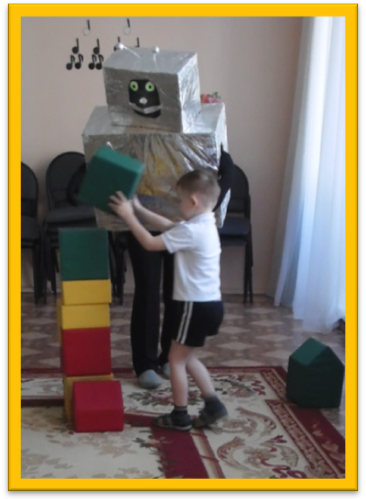
Оценивается скорость и аккуратность детей в каждой команде.

2 эстафета «Лунный грунт»

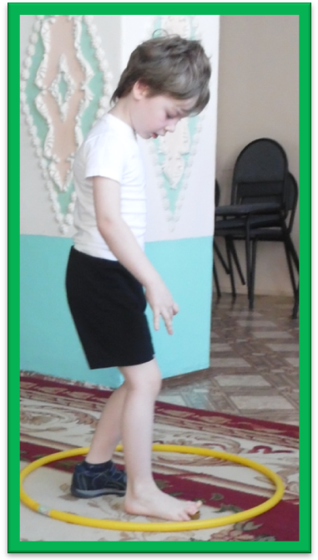
Оборудование: 2 обруча, у корзины, «лунный грунт» - пробки по количеству детей в команде.

Перед командой на расстоянии 3м, лежит обруч, в нем лежит «лунный грунт» - пробки. Игрок добегает до обруча, пальцами ног захватывает «лунный грунт» и переносит его в корзину. У линии старта передает эстафету следующему касанием руки. Следующий игрок выполняет тоже самое.

3 эстафета «Портрет инопланетянина»

Оборудование: 2 мольберта, 2 белых листа А4, 2 маркера.
На мольберте прикреплен лист. Каждый участник должен нарисовать одну из частей тела инопланетянина (голову, антеннки, газа, туловище и т.д.) оценивается скорость и аккуратность детей в каждой команде.

Музыкальная игра «Роботы и звездочки»

Под первую часть музыки мальчики изображают роботов, девочки - звездочки стоят. С каждым разом каждая тема звучит короче и короче.

Ведущий: ребята, наш гость приготовил для вас сюрприз. Он хочет вам показать, как готовятся космонавты, где они готовятся, что они делают на орбитальной стации, как запускается ракета в космос, что можно увидеть из иллюминатора в космосе.

Дети свободно рассаживаются на ковре.

Просмотр видеоматериала «Межпланетный круизер»

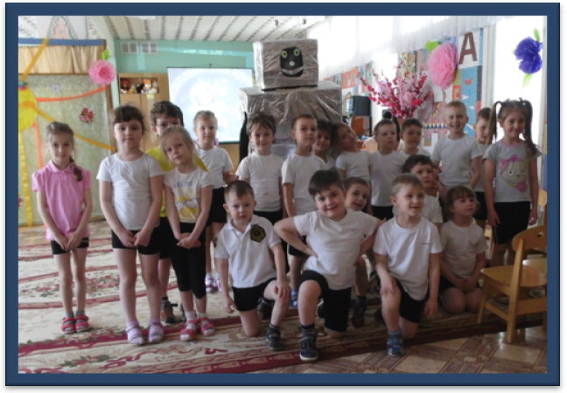
Дети прощаются с гостем, под музыку группы «Земляне» «Снится нам трава у дома» выходят из зала.

